GEBETSNACHMITTAG MIT JESUS

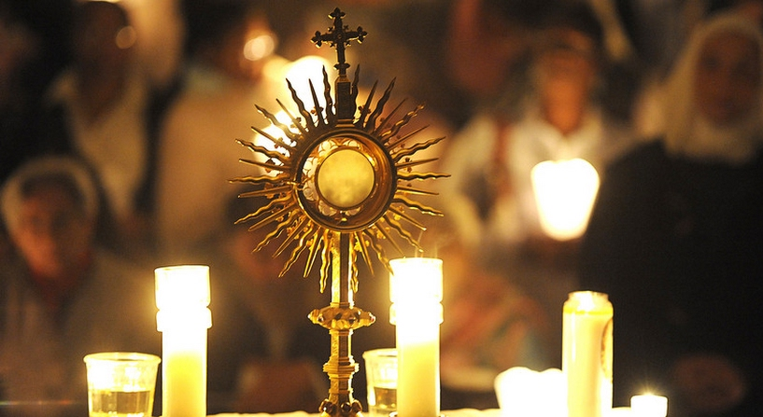

Ort: Klosterkirche St. Ursula, Brig
Datum: Freitag 13 Februar 2026
Programm:
13.30 Uhr Aussetzung des Allerheiligsten,
gestaltete Gebetszeiten
13.30 – 14.00 Uhr Stille Anbetung
14.00 - 14.45 Uhr Rosenkranz
15.00 - 15.30 Uhr Barmherzigkeit -Rosenkranz
15.30 – 16.00 Uhr Fürbitten
16.00 – 16.30 Uhr Lobpreis und Einsetzung

Eucharistiefeier um 17.30 Uhr in der Klosterkapelle.

Alle sind herzlich eingeladen,
bei Jesus zu verweilen.

Sr. Silvy Peter, Sr. Nicole Glenz

